МИНИСТЕРСТВО НАУКИ И ВЫСШЕГО ОБРАЗОВАНИЯ

РОССИЙСКОЙ ФЕДЕРАЦИИ

федеральное государственное бюджетное образовательное учреждение

высшего образования

«УЛЬЯНОВСКИЙ ГОСУДАРСТВЕННЫЙ ТЕХНИЧЕСКИЙ УНИВЕРСИТЕТ»

Кафедра «Информационные системы»

Дисциплина «Системы управления базами данных»

**Лабораторная работа № 2**

Выполнил:

студент гр. ПИбд-21

Кувшинов Т. А.

Проверил:

Ассистент кафедры

Демянчук А. Г.

Ульяновск,   
2024 г.

**Предметная область: Прокат автомобилей**

**Подключение к Базе данных:**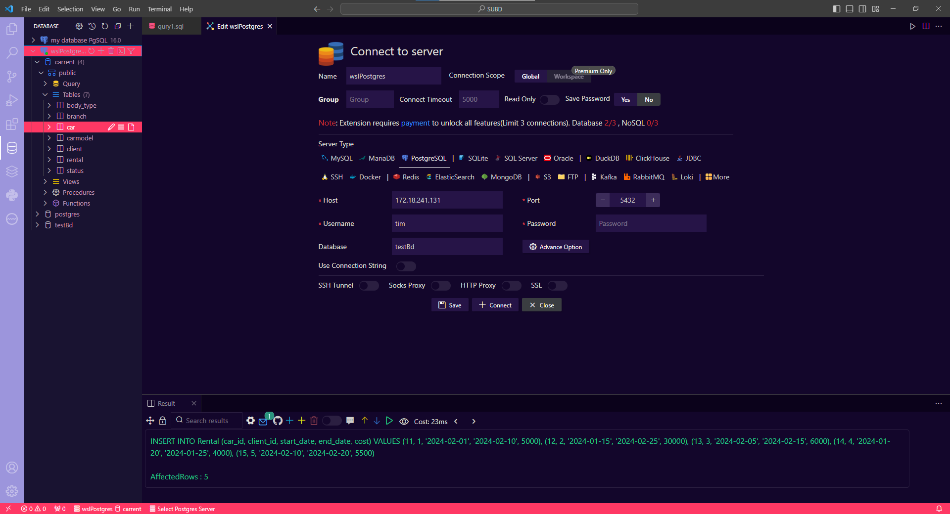  
**Создание сущностей:**  
CREATE TABLE Client (

id SERIAL PRIMARY KEY,

name VARCHAR(100),

surname VARCHAR(100),

address VARCHAR(200),

phone VARCHAR(20),

email VARCHAR(100)

);

CREATE TABLE Branch (

id SERIAL PRIMARY KEY,

name VARCHAR(100),

address VARCHAR(200),

phone VARCHAR(20),

working_hours VARCHAR(100)

);

CREATE TABLE Body_type (

id SERIAL PRIMARY KEY,

title VARCHAR(255)

);

CREATE TABLE CarModel (

id SERIAL PRIMARY KEY,

brand VARCHAR(100),

model VARCHAR(100),

year INT,

body_type_id INT,

seats INT,

FOREIGN KEY (body_type_id) REFERENCES Body_type(id)

);

CREATE TABLE Status (

id SERIAL PRIMARY KEY,

title VARCHAR(255)

);

CREATE TABLE Car (

id SERIAL PRIMARY KEY,

model_id INT,

branch_id INT,

status_id INT(20),

year INT,

mileage INT,

FOREIGN KEY (status_id) REFERENCES Status(id),

FOREIGN KEY (model_id) REFERENCES CarModel(id),

FOREIGN KEY (branch_id) REFERENCES Branch(id)

);

CREATE TABLE Rental (

id SERIAL PRIMARY KEY,

car_id INT,

client_id INT,

start_date DATE,

end_date DATE,

cost NUMERIC(10, 2),

FOREIGN KEY (car_id) REFERENCES Car(id),

FOREIGN KEY (client_id) REFERENCES Client(id)

);

**Заполнение сущностей:**

-- Добавление данных в таблицу Client

INSERT INTO Client (name, surname, address, phone, email) VALUES

('Иван', 'Иванов', 'ул. Пушкина, 10', '123-456-7890', 'ivanov@example.com'),

('Петр', 'Петров', 'пр. Ленина, 25', '987-654-3210', 'petrov@example.com'),

('Анна', 'Сидорова', 'ул. Гагарина, 5', '456-789-0123', 'sidorova@example.com'),

('Елена', 'Николаева', 'ул. Строителей, 15', '789-012-3456', 'nikolaeva@example.com'),

('Максим', 'Максимов', 'пр. Мира, 30', '321-654-9870', 'maksimov@example.com');

-- Добавление данных в таблицу Branch

INSERT INTO Branch (name, address, phone, working_hours) VALUES

('Автоцентр', 'ул. Ленина, 5', '123-456-7890', 'Пн-Пт 9:00-18:00'),

('РентКар', 'пр. Победы, 15', '987-654-3210', 'Пн-Сб 8:00-20:00');

INSERT INTO Body_type (title) VALUES

('седан'),

('хэтчбек');

INSERT INTO CarModel (brand, model, year, body_type_id, seats) VALUES

('Toyota', 'Corolla', 2019, 1, 5),

('Honda', 'Civic', 2018, 1, 5),

('Ford', 'Focus', 2020, 2, 5),

('Chevrolet', 'Cruze', 2017, 1, 5),

('Nissan', 'Altima', 2019, 1, 5);

INSERT INTO Status (title) VALUES

('доступен'),

('арендован');

-- Добавление данных в таблицу Car

INSERT INTO Car (model_id, branch_id, year, mileage, status_id) VALUES

(1, 1, 2019, 50000, 1),

(2, 2, 2018, 60000, 2),

(3, 1, 2020, 40000, 1),

(2, 2, 2020, 70000, 1),

(4, 2, 2019, 55000, 2);

-- Добавление данных в таблицу Rental

INSERT INTO Rental (car_id, client_id, start_date, end_date, cost) VALUES

(11, 1, '2024-02-01', '2024-02-10', 5000),

(12, 2, '2024-01-15', '2024-02-25', 30000),

(13, 3, '2024-02-05', '2024-02-15', 6000),

(14, 4, '2024-01-20', '2024-01-25', 4000),

(15, 5, '2024-02-10', '2024-02-20', 5500);